江门市殡仪馆2024年工作服采购项目采购需求
- 商务要求：
（一）本项目内容为江门市殡仪馆2024年工作服采购项目（具体要求详见“三、技术要求”）。供应商不得将本项目中的内容拆散来报价。本项目的采购预算金额为人民币285290元，报价不得超过各种货物的单价最高限价及总预算最高限价，否则作无效响应处理。
（二）供应商资格要求：
1.供应商应当符合《中华人民共和国政府采购法》第二十二条规定的条件：
（1）具有独立承担民事责任的能力：提供在中华人民共和国境内注册的法人或其他组织的营业执照或事业单位法人证书或社会团体法人登记证书复印件，如响应供应商为自然人的提供自然人身份证明复印件；如国家另有规定的，则从其规定。（分公司投标，须取得具有法人资格的总公司（总所）出具给分公司的授权书，并提供总公司（总所）和分公司的营业执照（执业许可证）复印件。已由总公司（总所）授权的，总公司（总所）取得的相关资质证书对分公司有效，法律法规或者行业另有规定的除外）；
（2）具有良好的商业信誉和健全的财务会计制度：提供承诺函，格式自拟；
（3）具有履行合同所必需的设备和专业技术能力：提供承诺函，格式自拟；
（4）有依法缴纳税收和社会保障资金的良好记录：提供承诺函，格式自拟；
（5）参加政府采购活动前三年内，在经营活动中没有重大违法记录：提供承诺函，格式自拟；
（6）符合法律、行政法规规定的其他条件：提供承诺函，格式自拟。
2.供应商未被列入“信用中国”网站（www.creditchina.gov.cn）“失信被执行人或重大税收违法案件当事人名单或政府采购严重违法失信行为”记录名单；不处于中国政府采购网（www.ccgp.gov.cn）“政府采购严重违法失信行为信息记录”中的禁止参加政府采购活动期间。
3.单位负责人为同一人或者存在直接控股、管理关系的不同供应商，不得参加同一合同项下的政府采购活动。
4.本项目专门面向中小企业采购。
5.本项目不接受联合体响应。
（三）供应商营业执照经营范围含服装制造或销售类。
（四）供应商如有与本项目类似的其它项目的业绩和服务情况等，应当提供相关证明材料。
（五）供应商在保证质量的前提下，应能按时完成所有工作内容。
（六）供应商报价应为人民币含税全包价，包括人工费、材料费、管理费、项目费、规费、合理利润、税金等一切费用。
（七）供应商在成交后应履行供应服务合同中规定的服务内容。
（八）供应商成交后所交付的货物应当与供应服务合同、采购需求、样品中规定的品名、主要材料、规格、质量相一致。
（九）供应商应可接受采购人到生产或销售现场进行检查或对产品进行抽样检验。
（十）采购合同由成交供应商与采购人双方签订。
（十一）标的提供时间：成交供应商需按采购人指定时间、地点上门量体，合同生效之日起30天内完成夏季工作服交货，合同生效之日起60天内完成秋季、冬季工作服交货及全部货物验收。
（十二）交付验收要求及货物验收：
1.交付验收标准：
（1）符合中华人民共和国国家安全质量标准、环保标准或行业标准；
（2）符合采购需求和响应承诺中采购人认可的合理最佳材质及各项要求。
2.成品货物的到货验收包括：品名及标牌、尺码、数量、外观质量及产品包装完整无破损，尺码根据量体尺寸单人单裁，首次交付合体率需达到95%以上，货物必须与投标样品使用的材料、材质、配件、规格等产品需求参数一致，严格按照采购需求、合同及投标样品的相关产品技术参数要求验收。首次交付合体率不达到95%的，合体率每下降1%，成交供应商须向采购人支付合同总价1%的违约金。
3.验收时发现所交付的货物有短缺、次品、损坏或其它不符合采购需求、合同规定、投标样品技术参数之情形，双方应做好记录，由成交供应商五天内给予补齐、调换、修复，由此产生的费用和损失由成交供应商全部承担，每延期一天，成交供应商须向采购人支付合同总价1%的违约金。
4.如果合同产品在运输过程中造成货物短缺、损坏，成交供应商应及时安排补换，以保证合同货品按时交付，换货的相关费用和损失由成交供应商承担。
5.成交供应商完成全部产品通过自验并将货物运抵采购人指定地点后，由采购人组织验收。采购人将以封存的货物样板作为批量交货验收的样式、规格、颜色的标准。验收时，均严格按照采购需求要求、响应文件承诺、实物样品的规格和材质进行。成交供应商向采购人提交全部或部分货物后，采购人有权选定每一样式一至两件服装由质量监督检测部门对产品进行成份检测，各项指标必须符合合同及本采购需求的要求。如货物质量、数量、款式、颜色、尺码等有不符，采购人有权拒收，并且成交供应商须向采购人支付合同总价5%的违约金。
6.检验相关全部费用（含运费、检验费、样品报废的损失费用）由成交供应商承担。若检验结果不合格，则采购人有权拒付全部货物货款。
7.成交供应商每次供货必须将货物送到采购人指定地点，并按照采购人要求分类包装和存放，才能最终验收完毕。
（十三）交货地点：采购项目交付地点为采购人指定地点。
（十四）结算方式：1期：签订合同后完成上门量体工作，采购人10个工作日内支付合同总金额30%预付货款；2期：货物全部到货且验收合格后，10个工作日内支付合同总金额70%剩余货款。
- 其他商务要求
（一）样品:供应商在提交报价资料截止时间前现场提交以下实物样品：男衬衫长袖、男衬衫短袖、男西裤夏裤、男西裤冬裤、男西装、女衬衫长袖、女衬衫短袖、女西裤夏裤、女西裤冬裤、女西装、女西裙、女马甲、男马甲各一件。按照采购需求技术要求提供，服装必须同一品牌。（注：样品必须标识响应供应商名称，样品需按照技术(参数)要求中的标准进行制作，样品投标递交时必须密封封装完整 ）。本次供应商所提供的实物样板仅供评选小组评审时作为评审参考。采购人对所递交样品的破损或质量不负任何责任。成交供应商的实物样板将由采购人保存以留作供货验收时进行比对。未成交的供应商请在项目结果公告发出之日起3个工作日后取回实物样版；3个工作日后供应商不取回样品，则视为自动放弃样品的所有权，采购人有权自行处置相关样品。接收样品地点：江门市殡仪馆工程部。
（二）售后服务:对于正常使用的所有货物，成交供应商应提供一年的售后服务，自验收合格之日起算。售后服务期内应提供维修用的易损耗件（如拉链，纽扣等），对不符合质量标准的产品应提供包退，包换、包修整服务。对采购人的服务通知，成交供应商在接报后30分钟内响应，2小时内到达现场，8小时内处理完毕。若在8小时内仍未能有效解决，成交供应商须提供同质量的服饰予采购人临时使用。
（三）报价要求:
1.本项目按总价报价，总价为各种货物分项报价合计，响应供应商报价应包含货物的物料购置、设计、制作、包装、运输、验收费、税费及合同实施过程中不可预见费用等完成本次采购项下的全部费用，成交后不能在成交价之外加收任何费用，在履行过程中，不可因市场价格变动而调整产品的供货价格。
2.项目设各种货物的单价最高限价，响应供应商的分项报价不得超过各种货物的单价最高限价（注：分项报价高于各种货物的单价最高限价的为无效响应）。为保证项目质量，响应供应商总价报价若低于各种货物的单价最高限价合计的75%，应对报价合理性及成本构成作书面说明（如报价成本分析），并提供相关证明文件。如未能提供有效证明并在综合单价分析表详细分析的，将被视为低于成本报价而报价无效。

注：评选小组认为供应商的报价明显低于其他通过符合性审查供应商的报价，有可能影响产品质量或者不能诚信履约的，应当要求其在评标现场合理的时间内提供书面说明，必要时提交相关证明材料；供应商不能证明其报价合理性的，评选小组会应当将其作为无效响应处理。
“商务要求”中的内容有与“技术要求”中的内容不一致的，以“技术要求”中的要求为准。

- 技术要求
（一）货物清单及单价最高限价
序号 | 名称 | 技术参数（工艺要求） | 参考图片 | 数量 | 单位 | 单价最高限价（元） | 金额（元） | 备注
1 | 男衬衫长袖 | 面料：弹力竹纤维  成分：48%竹纤维，48%超细旦，4%氨纶  颜色：天蓝色  规格：量身定制、单人单裁  要求：面料光滑挺括，布面紧密，色泽亮丽，透气性高。正装衬衣领，左前胸有胸袋，前贴边圆摆，袖口开叉钉扣。 | 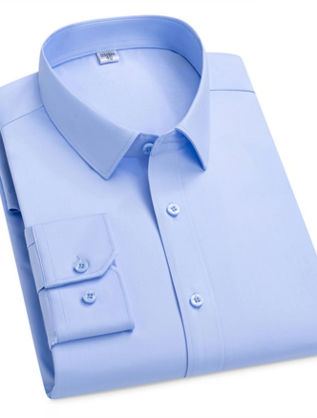 | 110 | 件 | 185 | 20350 | 秋季
2 | 男衬衫短袖 | 面料：弹力竹纤维  成分：48%竹纤维，48%超细旦，4%氨纶  颜色：天蓝色  规格：量身定制、单人单裁  要求：面料光滑挺括，布面紧密，色泽亮丽，透气性高。正装衬衣领，左前胸有胸袋，前贴边圆摆。 | 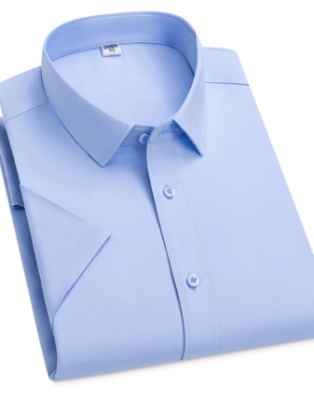 | 165 | 件 | 168 | 27720 | 夏季
3 | 男西裤夏裤 | 面料：哔叽  成分：涤纶65%，聚酯纤维35%  颜色：藏蓝色  规格：量身定制、单人单裁  要求：面料光滑挺括，布面紧密，色泽亮丽，透气性舒适性好，易洗快干不掉色，西裤前幅一个折位，前两边斜插袋，后幅两边双线袋。 | 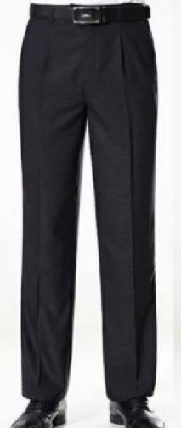 | 110 | 条 | 268 | 29480 | 夏季
4 | 男西裤冬裤 | 面料：羊毛贡丝锦420g/m  成分：羊毛30％，聚酯纤维70％  颜色：藏蓝色  规格：量身定制、单人单裁  要求：织造细腻，手感柔软，布面平整光洁挺括，色泽鲜明，抗皱性好，易洗耐磨不掉色，可水洗免烫，西裤前幅一个折位，前两边斜插袋，后幅两边双线袋。 | 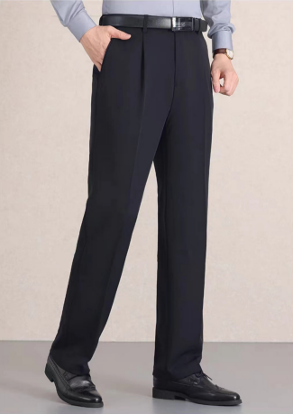 | 110 | 条 | 280 | 30800 | 冬季
5 | 男西装 | 面料：羊毛贡丝锦420g/m  成分：羊毛30％，聚酯纤维70％  里料：90%人造丝，10%涤纶  颜色：藏蓝色  规格：量身定制、单人单裁  要求：织造细腻，手感柔软，布面平整光洁挺括，色泽鲜明，抗皱性好，易洗耐磨不掉色，可水洗免烫，西服单排两粒扣，平驳领，后无开叉，上手巾袋，下双开线袋盖，有两内袋，粘合衬工艺。 | 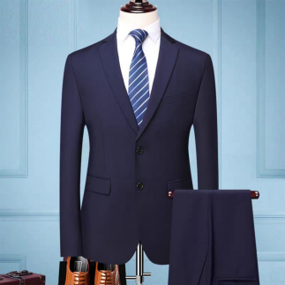 | 110 | 件 | 530 | 58300 | 冬季
6 | 女衬衫长袖 | 面料：CVC细斜纹  成分：60%棉，40%涤纶  颜色：浅蓝色  规格：量身定制、单人单裁  要求：面料舒适挺括，布面紧密，色泽亮丽，透气性高。女正装衬衣领，前贴边，第一粒钉珍珠扣，圆摆，袖口开叉钉扣，配领结。 | 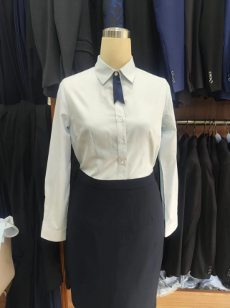 | 48 | 件 | 185 | 8880 | 秋季
7 | 女衬衫短袖 | 面料：CVC细斜纹  成分：60%棉，40%涤纶  颜色：浅蓝色  规格：量身定制、单人单裁  要求：面料舒适挺括，布面紧密，色泽亮丽，透气性高。女正装衬衣领，前贴边，第一粒钉珍珠扣，圆摆，袖口作V字口钉珍珠扣，配领结。 | 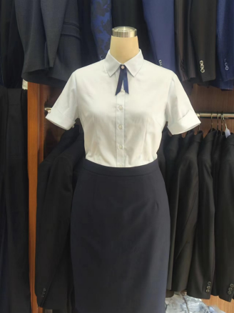 | 48 | 件 | 168 | 8064 | 夏季
8 | 女西裤夏裤 | 面料：哔叽  成分：涤纶65%，聚酯纤维35%  颜色：藏蓝色  规格：量身定制、单人单裁  要求：面料光滑挺括，布面紧密，色泽亮丽，透气性舒适性好，易洗快干不掉色，西裤上腰前拉，前斜袋，加裤耳绊。 | 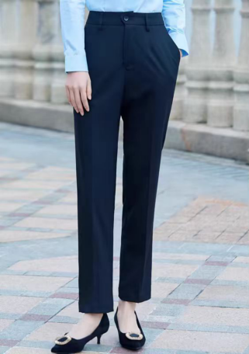 | 48 | 条 | 268 | 12864 | 夏季
9 | 女西裤冬裤 | 面料：羊毛贡丝锦420g/m  成分：羊毛30％，聚酯纤维70％  颜色：藏蓝色  规格：量身定制、单人单裁  要求：织造细腻，手感柔软，布面平整光洁挺括，色泽鲜明，抗皱性好，易洗耐磨不掉色，可水洗免烫，西裤上腰前拉，前斜袋，加裤耳绊。 | 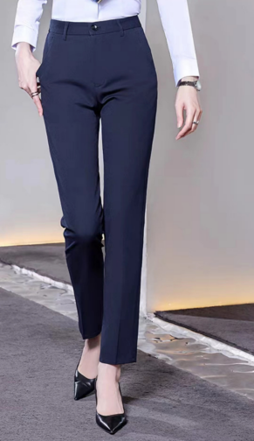 | 48 | 条 | 280 | 13440 | 冬季
10 | 女西装 | 面料：羊毛贡丝锦420g/m  成分：羊毛30％，聚酯纤维70％  里料：90%人造丝，10%涤纶  颜色：藏蓝色  规格：量身定制、单人单裁  要求：织造细腻，手感柔软，布面平整光洁挺括，色泽鲜明，抗皱性好，易洗耐磨不掉色，可水洗免烫，女西服单排两粒扣，平驳领，八幅公主线，小圆摆、无内袋，双开线袋加盖。 | 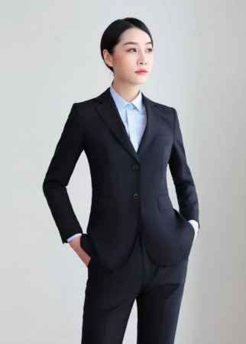 | 48 | 件 | 530 | 25440 | 冬季
11 | 女西裙 | 面料：羊毛贡丝锦420g/m  成分：羊毛30％，聚酯纤维70％  里料：90%人造丝，10%涤纶  颜色：藏蓝色  规格：量身定制、单人单裁  要求：织造细腻，手感柔软，布面平整光洁挺括，色泽鲜明，抗皱性好，易洗耐磨不掉色，可水洗免烫，女中长西裙上腰后拉链，后开叉，加里布。 |  | 24 | 条 | 238 | 5712 | 夏季
12 | 女马甲 | 面料：羊毛贡丝锦420g/m  成分：羊毛30％，聚酯纤维70％  颜色：藏蓝色  规格：量身定制、单人单裁  要求：织造细腻，手感柔软，布面平整光洁挺括，色泽鲜明，抗皱性好，易洗耐磨不掉色，可水洗免烫，女马甲4粒扣，八幅公主线，两边双线袋，无后腰带。 | 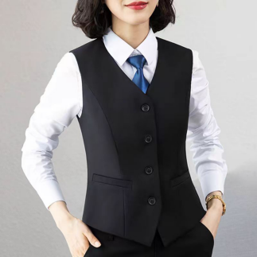 | 48 | 件 | 280 | 13440 | 秋季
13 | 男马甲 | 面料：羊毛贡丝锦420g/m  成分：羊毛30％，聚酯纤维70％  颜色：藏蓝色  规格：量身定制、单人单裁  要求：织造细腻，手感柔软，布面平整光洁挺括，色泽鲜明，抗皱性好，易洗耐磨不掉色，可水洗免烫，男马甲4粒扣，上左胸袋，下两边双线袋，斜脚，有后腰带。 | 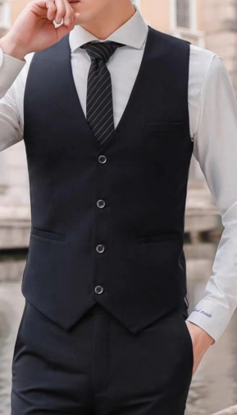 | 110 | 件 | 280 | 30800 | 秋季
 |  | 合计 |  |  |  |  | 285290
注:报价不得超过单价最高限价及总预算最高限价，否则作无效响应处理。
（二）样服：（因服装生产的工艺水平等无法用文字准确描述，为保障采购服装质量，供应商投标时需按要求提供样服进行评审）
1.样服清单：
序号 | 提交样服品名 | 数量 | 备注
1 | 男衬衫长袖 | 1件 | 样品必须标识投标人名称，样品需按照技术(参数)要求中的标准进行制作，样品投标递交时必须密封封装完整 。
2 | 男衬衫短袖 | 1件 | 样品必须标识投标人名称，样品需按照技术(参数)要求中的标准进行制作，样品投标递交时必须密封封装完整 。
3 | 男西裤夏裤 | 1条 | 样品必须标识投标人名称，样品需按照技术(参数)要求中的标准进行制作，样品投标递交时必须密封封装完整 。
4 | 男西裤冬裤 | 1条 | 样品必须标识投标人名称，样品需按照技术(参数)要求中的标准进行制作，样品投标递交时必须密封封装完整 。
5 | 男西装 | 1件 | 样品必须标识投标人名称，样品需按照技术(参数)要求中的标准进行制作，样品投标递交时必须密封封装完整 。
6 | 女衬衫长袖 | 1件 | 样品必须标识投标人名称，样品需按照技术(参数)要求中的标准进行制作，样品投标递交时必须密封封装完整 。
7 | 女衬衫短袖 | 1件 | 样品必须标识投标人名称，样品需按照技术(参数)要求中的标准进行制作，样品投标递交时必须密封封装完整 。
8 | 女西裤夏裤 | 1条 | 样品必须标识投标人名称，样品需按照技术(参数)要求中的标准进行制作，样品投标递交时必须密封封装完整 。
9 | 女西裤冬裤 | 1条 | 样品必须标识投标人名称，样品需按照技术(参数)要求中的标准进行制作，样品投标递交时必须密封封装完整 。
10 | 女西装 | 1件 | 样品必须标识投标人名称，样品需按照技术(参数)要求中的标准进行制作，样品投标递交时必须密封封装完整 。
11 | 女西裙 | 1条 | 样品必须标识投标人名称，样品需按照技术(参数)要求中的标准进行制作，样品投标递交时必须密封封装完整 。
12 | 女马甲 | 1件 | 样品必须标识投标人名称，样品需按照技术(参数)要求中的标准进行制作，样品投标递交时必须密封封装完整 。
13 | 男马甲 | 1件 | 样品必须标识投标人名称，样品需按照技术(参数)要求中的标准进行制作，样品投标递交时必须密封封装完整 。
2.样品标签（此标签须粘贴在投标样品表面）：
项目名称
样品名称
投标人名称（盖公章）
技术参数（工艺要求）
3.注意事项：
（1）投标样品的各项技术质量指标应符合采购需求要求。
（2）上述所有投标样品注明投标人名称及样品名称，并在开标前与投标文件一起递交。

四、评分方式
（一）由江门市殡仪馆相关工作人员组成评选小组，根据有关规定，本着公平、公正、科学、择优的原则，根据项目需求、报价单位条件、报价要求和实际响应报价情况等，对投报资料及样品进行评审比较，并推荐评审结果。评审结果按江门市殡仪馆有关规定呈批审定。
（二）本次采购项目评审采用综合评分法，以采购公告规定的条件为依据。
1.评分比重如下：
评分项目 | 样品工艺、质量评分 | 样品款式、面料评分 | 价格评分
权重 | 35% | 35% | 30%
分值 | 35 | 35 | 30
2.评分标准如下：
序号 | 评分项目 | 评分因素及内容 | 分值
1 | 样品的裁剪及工艺、精细、牢固程度、质量 | 根据各响应供应商提供样品的裁剪及工艺、精细、牢固程度、质量等方面进行评分：  1.样品表里无任何线头、线色与布色非常协调，缝制非常规整、明线非常顺直，宽窄非常均匀、非常平服、无任何针眼、针距非常均匀得35分；  2.样品表里有少量线头、线色与布色协调，缝制规整、明线顺直，宽窄均匀、平服、有少量针眼、针距均匀得25分；  3.样品表里有线头、线色与布色不协调， 缝制不规整、明线不顺直，宽窄不均匀、不平服、有针眼、针距不均匀得 15分；  4.不提供样品或样品数量不齐全的不得分。 | 35
2 | 样品的款式、颜色、面料 | 根据各响应供应商提供样品的款式、颜色、面料等方面进行评分：  1.样品款式、颜色一致、面料舒适度高、不易起皱褶、不掉色、弹性非常合适得35分；  2.样品款式、颜色接近、面料舒适度较高、较易起皱褶、较易掉色、弹性比较合适得25分；  3.样品款式、颜色相差较大、面料舒适度一般、容易起皱褶、掉色、弹性一般得15分；  4.不提供样品或样品数量不齐全的不得分。 | 35
2 | 价格 | 得分计算方法：  1.报价需符合要求，否则视为无效投标。以进入评标程序、满足采购需求且报价最低的报价，其价格分为满分30分；  2.根据所有响应供应商报价由低至高排序，排第一的得30分，排第二的得25分，排第三的得20分，往后排名得分以此类推。 | 30

